鶴見区自治連合会２月定例会議題要旨
このたびの新型コロナウイルスに罹患された皆様と、感染拡大により生活に影響を受けられている地域の皆様に、心よりお見舞いを申し上げます。
今月は、ポスター掲示のみ依頼しますが、無理のない範囲でご協力お願いします。

Ⅰ.横浜市町内会連合会２月定例会結果報告
Ⅱ.鶴見区自治連合会関係議題
Ⅲ.鶴見区自治連合会単独議題
※２月定例会は中止とし、書面開催のため議題の要旨を送付します。
また、鶴見区自治連合会のホームページにも掲載しています（ワード、ＰＤＦ）。
ＵＲＬ：https://www.tsurumi-kurenkai.net/

（事務局）
鶴見区役所地域振興課地域振興係
電話：510-1687 FAX:510-1892

Ⅰ 横浜市町内会連合会２月定例会結果報告
１ 「横浜水缶」販売の終了について
缶の製造需要増加により、令和３年３月末をもって横浜水缶販売の事業を終了します。販売受
付は令和３年２月28日（日）まででお客さまサービスセンター（847-6262）で承ります。
◎問合わせ先 水道局 サービス推進課 TEL 671-3073

２ 令和３年 民生委員・児童委員及び主任児童委員候補者の推薦について
欠員が生じている地区及び増員希望の地区へ民生委員・児童委員及び主任児童委員の推薦依頼がありました。欠員が生じている地区及び増員希望地区については、別途依頼が送付されます。
◎問合わせ先 鶴見区役所 福祉保健課 運営企画係 TEL 510-1793

３ 新たな劇場整備の検討について
劇場整備の検討に関して、横浜市新たな劇場整備検討委員会からの提言について報告があり
ました。（詳細は送付資料参照）
◎問合わせ先 政策局 芸術創造課 TEL 671-4198

４ 横浜ＩＲ（統合型リゾート）について
ＩＲに関する最新情報の報告がありました。
(1) ＩＲ（統合型リゾート）事業説明会について
ＩＲ事業説明会については、１月22日（金）にサテライト会場、１月29日（金）にオンライン参加
の申込みを締め切りました。申込みをされていない方でも、当日のライブ配信（You Tube）は視
聴いただけます。
（2） 横浜特定複合観光施設設置運営事業 実施方針について
１月21日（木）に横浜におけるＩＲ区域の整備の意義及び目標、本事業を実施する上で必要となる要件や設置運営事業予定者の選定方法などＩＲ区域の整備の実施方針等を公表しました。
（3） 「横浜ＩＲを考えるシンポジウム」のYouTube横浜市公式チャンネル公開について
12月20日に開催しました「横浜ＩＲを考えるシンポジウム」をYouTube横浜市公式チャンネルで
公開しています。また、市民情報センター、各区の図書館でもDVDの貸出を行っています。
◎問合わせ先 都市整備局 ＩＲ推進課 TEL 671-4135

５ 広報紙の配布について(依頼)
横浜市が発行している「広報よこはま」等の広報紙の配布ついて、今年度に引き続き協力依頼
がありました。配布担当者や部数の変更については、毎月10日までに鶴見区役所区政推進課広
報相談係 （TEL 510-1680）へ御連絡ください。（翌月分からの変更になります。）（詳細は、送付資
料参照）
◎問合わせ先 鶴見区役所 区政推進課 広報相談係 TEL 510-1680

Ⅱ 鶴見区自治連合会関係議題
１ 令和３年度「鶴見区新たなチャレンジ応援補助金」の募集案内について
魅力あるまちづくりや住民の交流支援など、地域課題の解決に向けた取組みを補助金で支援します。
(1) 対象団体
主に区民（在住、在勤）により組織され、区民が自由に参加できる活動を行っている団体
(2) 補助対象事業
区内全域又は特定地域における課題解決を図る事業のうち、次のいずれかに該当するもの。
ア 事業開始から３年以内のもの
イ 既存事業の発展を図る取組
（3） 補助内容
ア 補助期間
１つの事業につき最長３年間
イ 補助金額
１年目：上限10万円（補助対象経費の10分の９以内）
２年目：上限５万円（補助対象経費の10分の５以内）
３年目：上限３万円（補助対象経費の10分の３以内）
※補助対象経費は消耗品費、印刷費、原材料費等です。（詳細は送付資料参照）
（4） 申請受付期間
令和３年２月８日（月）から３月５日（金）まで
（5） 提出方法
区政推進課 地域力推進担当（５階３番窓口）へ直接持参
◎問合わせ先 鶴見区役所 区政推進課 地域力推進担当 TEL 510-1678

２ 消防団だよりポスター掲示について【掲示板】
標記について掲示板への掲出依頼がありました。（詳細は送付資料参照）
◎問合わせ先 鶴見消防署 総務・予防課 消防団係 TEL 503-0119

３ 資料提供
鶴見区内火災救急発生状況等 ……………… 鶴見消防署 TEL 503-0119
鶴見警察署管内犯罪・交通事故発生状況 ……………… 鶴見警察署 TEL 504-0110

Ⅲ 鶴見区自治連合会単独議題
１ 自治会町内会が利用できる手続きについて（案内）
各自治会町内会が利用できる手続きの案内がありました。（詳細は、送付資料参照）
(1) 活動の広報等の掲載
自治会町内会の活動内容等を鶴見区自治連合会ホームページ等で掲載を行います。
(2) 会館整備への補助
自治会町内会会館の新築（購入）・増築・改修・修繕を行う際に、一定の条件を満たせば横浜
市が補助金を交付します。
（3) 地縁団体の認可（法人化）
町内会名義での不動産登記が可能となる制度です。
◎問合わせ先 鶴見区役所 地域振興課 地域振興係 TEL 510-1687

２ 鶴見絆プロジェクト 自治会町内会からの写真提供について
東京2020オリンピック・パラリンピックの機運醸成と地域の絆づくりを目的に写真を募集し、大き
な絵を作成する「フォトモザイクアート」を実施しています。つきましては、自治会町内会からもでき
るだけたくさんの写真提供を頂きたく、１町会あたり５～10枚程度の写真投稿をお願いします。
（1） 募集期間
令和３年２月28日（日）まで
（2） 提供方法
①スマートフォンかデジタルカメラで写真を撮って
②専用ホームページ（https://www.tsurumi-kizuna.jp/）から御投稿ください。
※検索サイトで「鶴見絆プロジェクト」と検索頂ければアクセスできます。
（3） 作成図
集まった写真をモザイクのように組み合わせて、２枚の絵を作成します。

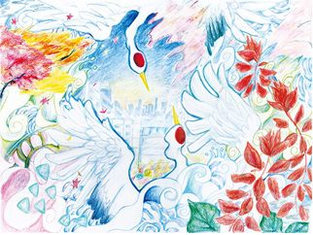

横浜サイエンスフロンティア高校
美術部制作『走る』
東高等学校美術部制作
『おいでよ わたしの街 鶴見』

◎問合わせ先 鶴見区役所 地域振興課 地域振興係 TEL 510-1687

☆次の書類等を23日以降にお届けします。

【資料等】
- 新たな劇場整備の検討について
- 広報紙の配布について（依頼）
- 令和３年度「鶴見区新たなチャレンジ応援補助金」の募集案内について
- 自治会町内会が利用できる手続きについて（案内）
- 鶴見絆プロジェクト 自治会町内会からの写真提供について
通常は定例会において、地区連合町内会長に各自治会町内会分をまとめてお渡ししています。
- 消費生活情報よこはまくらしナビ 月次相談リポ―ト（令和３年３月号）
- 鶴見区内火災救急発生状況他
- 鶴見警察署管内犯罪・交通事故発生状況

【掲示依頼】
- 消防団だより

※ ２月は班回覧の依頼はありません。

★配送先、掲示板数、回覧部数（班数）に変更がありましたら、区役所までご連絡ください。

鶴見区役所地域振興課地域振興係
電話：510-1687 FAX:510-1892

▼犯罪発生情報メールの登録をお願いします！地域における防犯活動にお役立てください。
鶴見区内で発生した振り込め詐欺、空き巣、自転車盗などの犯罪情報を携帯電話やパソコンのメールを利用して、情報提供しています。
ＱＲコード
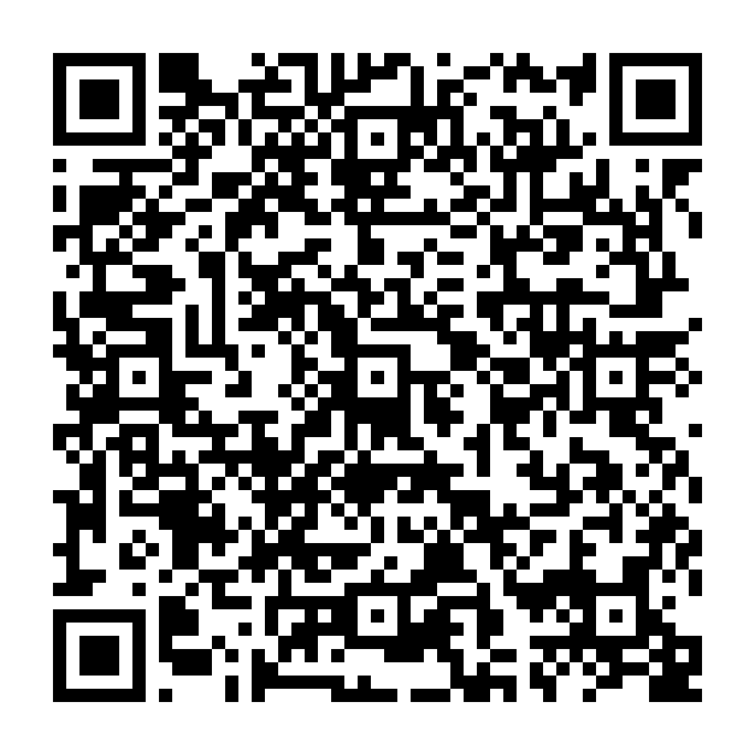
登録方法 件名に「subscribe」を入力し次のアドレスへメールを送ってください。
tsuru-bouhan-request@ml.city.yokohama.jp
※返信メールが届きますので、指示に従って登録して下さい。

